**推荐使用wampserver，配置vhost虚拟主机**

**新建数据库utf8编码，导入数据库sql文件**

配置数据库 include/config.inc.php

**管理员**

账户 62284808607674561

密码 111

支付密码 111

图片验证码

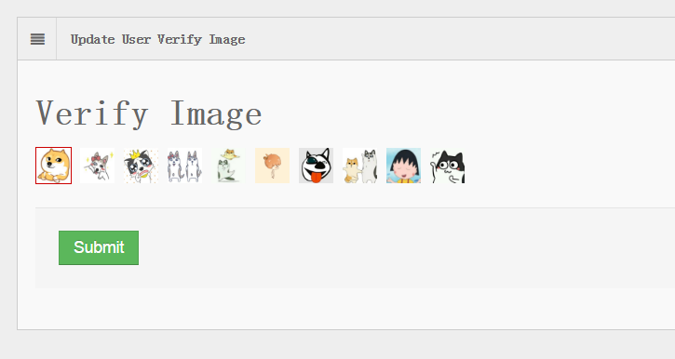

**用户**

账户 62284808607672513

密码 111

支付密码 111

图片验证码

